Recette de Biscuits Meule de foin

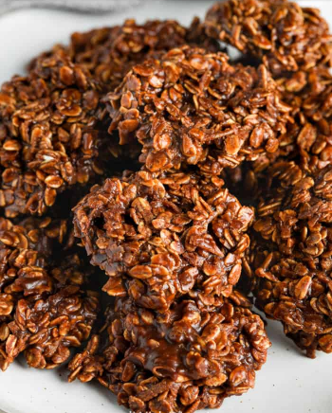

Ingrédients
▢ 2 ¾ tasses flocons d'avoine
▢ 1 tasse noix de coco
▢ 5 cuillères à table poudre de cacao
▢ 2 tasses sucre
▢ ½ tasse margarine
▢ ½ tasse lait
▢ 1 cuillère à té vanille

Instructions

- Dans un bol, mélange les flocons d'avoine, la noix de coco et la poudre de cacao.
- Dans un bol en verre, mélange le sucre, la margarine et le lait. Mettre au micro-onde pour 2 minutes.
- Ajoute la vanille.
- Mélange les ingrédients.
- Avec une cuillère met une grande cuillère de mélange sur une feuille at laisse refroidir complètement

NAME :________________________DATE:_________________________
TRANSLATE THE RECIPE INTO ENGLISH
Use capitals and periods when called for.

Biscuits Meule de foin

Ingrédients
▢ 2 ¾ tasses flocons d'avoine _________________________
▢ 1 tasse noix de coco _________________________
▢ 5 cuillères à table poudre de cacao _________________________
▢ 2 tasses sucre _________________________
▢ ½ tasse margarine _________________________
▢ ½ tasse lait _________________________
▢ 1 cuillère à té vanille _________________________

Instructions
- Dans un bol, mélange les flocons d'avoine, la noix de coco et la poudre de cacao. ______________________________________________
__________________________________________________________________
- Dans un bol en verre, mélange le sucre, la margarine et le lait. Mettre au micro-onde pour 2 minutes. _______________________________________________
___________________________________________________________________
- Ajoute la vanille. ______________________________
- Mélange les ingrédients. ______________________________
- Avec une cuillère met une grande cuillère de mélange sur une feuille at laisse refroidir complètement. _________________________________________
___________________________________________________________________

